Pozycjonowanie CSS

Zapoznaj się z materiałami dostępnymi pod poniższymi odnośnikami:

[Pozycjonowanie elementów](https://www.w3schools.com/css/css_positioning.asp)

21.1: Przygotuj dokument cw211.html (CSS wewnętrzny) zgodnie z poniższymi wytycznymi:

1. Blok – Nagłówek:
   1. Szerokość: 100%
   2. Tło: wybrać samemu
   3. Margines wewnętrzny: 15px
   4. Kolor tekstu: kontrastujący do tła
   5. Tekst w nagłówku poziomu pierwszego: „Projektowanie układu strony WWW”
2. Blok – Menu:
   1. Szerokość: 25%
   2. Odstępy między pozycjami menu: 7px
   3. Punkty menu – tło: wybrać samemu
   4. Punkty menu – tło:hover : ciemniejszy kolor tła z punktu c
   5. Kolor tekstu – kontrastujący do tła
   6. Treść – według schematu na rysunku
3. Blok – Content:
   1. Tło: szare
   2. Kolor tekstu: czarny
   3. Szerokość: 75%
   4. Nagłówek poziomu drugiego: treść jak w wybranym punkcie
   5. Opis (paragrafy):
      1. Krój czcionki: Comic Sans MS
      2. Rozmiar: 12pt
      3. Wyrównanie: do obu marginesów
      4. Wcięcie w pierwszym wierszu: 50px
4. Blok – stopka:
   1. Formatowanie jak dla nagłówka A (kolorystyka taka sama)
   2. Treść w paragrafie – Imię, nazwisko oraz klasa, nagłówek poziomu trzeciego

Przykładowy efekt końcowy:

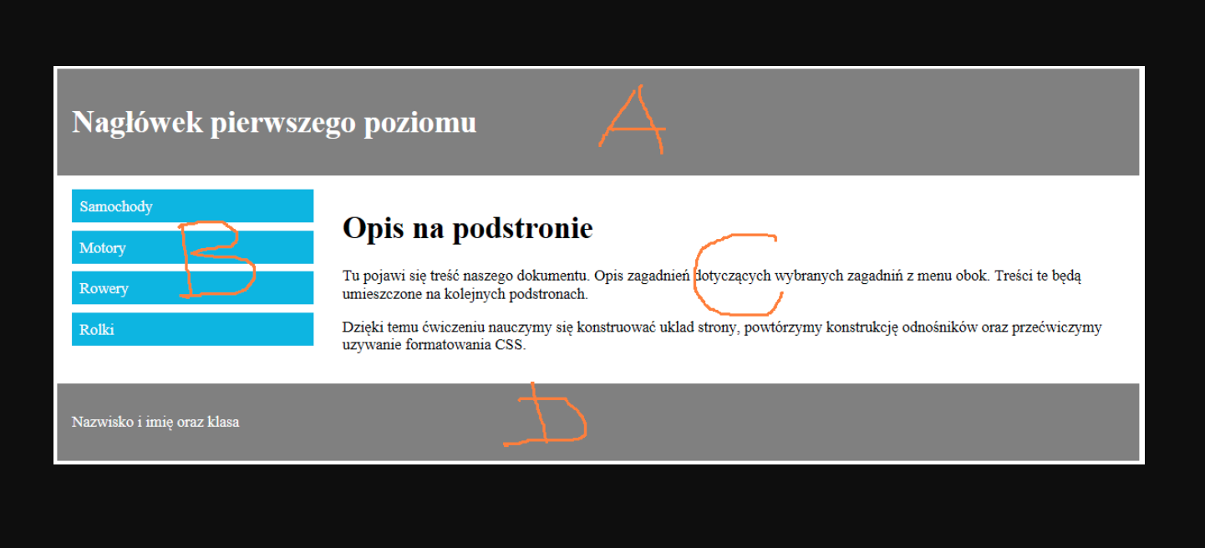

21.2: Przygotuj dokument cw212.html (CSS wewnętrzny) zgodnie z poniższymi wytycznymi:

1. Tło dla całego okna: dobrać samemu
2. Cała strona – treść:
   1. Szerokość 970px
   2. Wyśrodkowana względem okna przeglądarki
3. Blok A – LOGO:
   1. Szerokość 350px
   2. Wysokość 150px
   3. Tło #f2f2f2
4. Blok B – NAZWA SZKOŁY:
   1. Szerokość 590px
   2. Wysokość 150px
   3. Tło #f2f2f2
5. Blok C – MENU:
   1. Szerokość 90%
   2. Wysokość 50px
   3. Blok wyśrodkowany na stronie
   4. Tło #f2f2f2
6. Blok D – CONTENT:
   1. Szerokość 590px
   2. Tło #f2f2f2
7. Blok E – OBRAZY
   1. Szerokość 350px
   2. Tło #f2f2f2

Treści komórek:

- dla bloku A – wstaw logo szkoły ze strony [ZST](https://zst.pulawy.pl/)

- dla bloku B – wpisz adres szkoły, nagłówek poziomu drugiego, czcionka Segoe UI

- dla bloku C – przyciski menu (bez hiperłączy, sam tekst) – START, KIERUNKI, GALERIA, KONTAKT – zmienić rozmiar i rodzaj czcionki

- dla bloku D – wygenerowane 2 akapity z [Lorem Ipsum](https://www.lipsum.com/), nagłówek poziomu drugiego, czcionka Segoe UI

- dla bloku E – wybrane 3 obrazki (szerokość 330px, wysokość dopasowana do szerokości) z [galerii szkoły](https://zst.pulawy.pl/index.php?option=com_phocagallery&view=categories&Itemid=643), ułożone jeden pod drugim

Wzór strony:

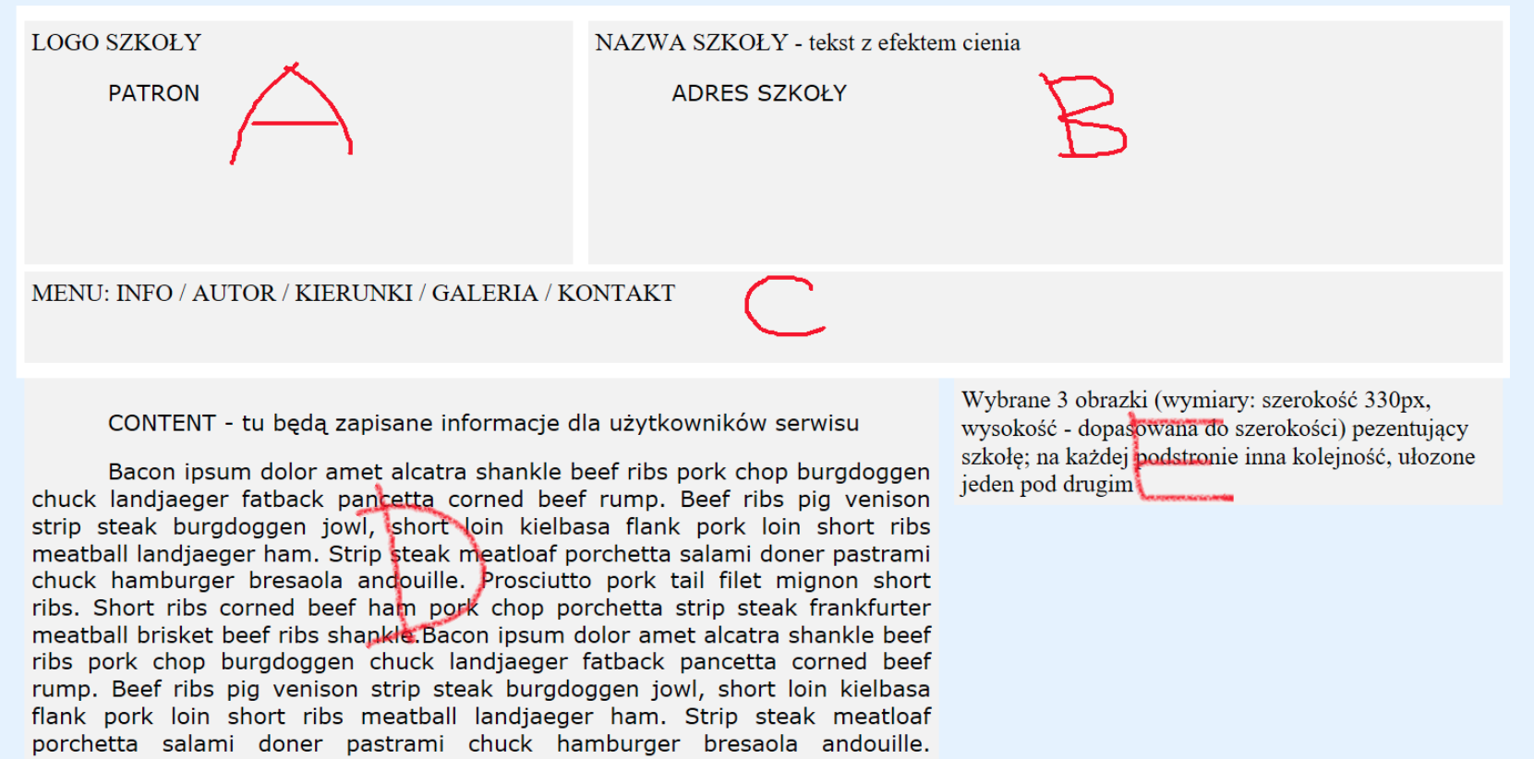

Przykładowa praca:

